Web3.0日报 | Solana市值升至全球资产排名第204位

## DeFi数据

1.DeFi代币总市值：882.76亿美元

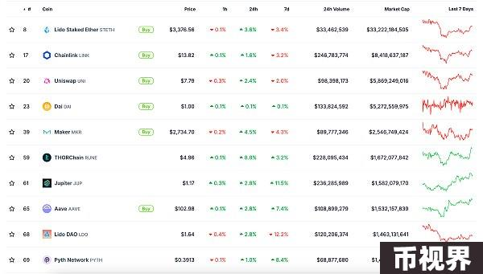

DeFi总市值 数据来源：coingecko

2.过去24小时去中心化交易所的交易量29.81亿美元

过去24小时去中心化交易所的交易量 数据来源：coingecko

3.DeFi中锁定资产：1012.1亿美元

DeFi项目锁定资产前十排名及锁仓量 数据来源：defillama

## NFT数据

1.NFT总市值：352.04亿美元

NFT总市值、市值排名前十项目 数据来源：Coinmarketcap

2.24小时NFT交易量：15亿美元

NFT总市值、市值排名前十项目 数据来源：Coinmarketcap

3.24小时内顶级NFT

24小时内销售涨幅前十的NFT 数据来源：NFTGO

## NFT热点

1.全网NFT 7月成交额或创2023年11月以来低点

7月29日消息，据CryptoSlam数据，7月全网NFT成交额达3.93亿美元，日均交易量不足1400万美元。这一数据延续了6月的弱势，全网NFT的6月销售额仅为4.5亿美元。此前最近一次低点记录是2023年10月的3.09亿美元。

## DeFi热点

1.Jito过去24小时费用收入达327万美元，超越Lido排名第一

本站报道，据DefiLlama数据显示，Solana生态流动性质押协议Jito过去24小时的费用收入达327万美元，超越Lido（294万美元），排名第一。

2.Swell Network宣布将于7月30日进行快照，之后将确定TGE细节

本站报道，再质押协议Swell Network宣布将于区块高度处20422895进行Pearls快照，大概时间预估在UTC时间2024年7月30日午夜，此次快照后将确定TGE细节和反女巫措施。

3.Curve创始人：ve治理模型可避免Compound所面临的治理攻击

本站报道，针对“Compound 可能遭遇治理攻击”一事，Curve 创始人 Michael Egorov 于 X 发文表示，ve 经济模型的设计专门用于避免此类问题。这种攻击如果很难发生在 Curve 之上，攻击者需要锁仓代币 4 年，投票通过的法定代币数量要求也很高（2 亿 CRV），此外 Curve 治理更为活跃，恶意提案也不会被忽视。基于 ve 经济模型的治理比“代币即票权”的模型更加稳固。

4.Solana市值升至全球资产排名第204位

本站报道，随着SOL价格升至193美元区间，Solana市值一度接近900亿美元，据8marketcap数据显示，截至目前Solana市值已超越星巴克、美团、Airbnb等企业，短时上涨12位，升至全球资产排名第204位。

5.Celo链上Tether已授权总量突破4.7亿美元，净流通量超越Omni

本站报道，据Tether官方透明度页面数据显示，Celo链上Tether已授权总量突破4.7亿美元，本文撰写时达到470,000,001美元，其中已授权但尚未发行的Celo链上Tether为269,900,000.2美元，已授权发行的Celo链上Tether为200,100,000.8美元，净流通量超越Omni。

6.ARB为过去1年加密市值前100中表现最差的代币，ROI为-37.13%

本站报道，SoSoValue 数据显示，过去一年内市值前 100 的加密货币中投资回报率（ROI）表现最差的 10 种加密货币为：   
Arbitrum（ARB）： ROI -37.13%；   
dYdX（DYDX）： ROI -36.15%；   
Stellar（XLM）： ROI -35.34%；   
Quant（QNT）： ROI -34.77%；   
Cosmos Hub（ATOM）： ROI -30.23%；   
Monero（XMR）： ROI -26.59%；   
Polygon（MATIC）： ROI -25.90%；   
EOS（EOS）： ROI -23.16%；   
Litecoin（LTC）： ROI -21.80%；   
The Sandbox（SAND）： ROI -21.49%。

## 游戏热点

1.链游Lumiterra将于8月5日在Ronin上开启首轮封测，提供100万美元奖池

本站报道，链游Lumiterra于X宣布将于8月5日15：00在Ronin上正式开启首轮封闭测试（CBT#1），总奖池达100万美元。

免责声明：本站作为区块链资讯平台，所发布的文章内容仅供信息参考，不作为实际投资建议。请大家树立正确投资理念，务必提高风险意识。



